

**Rapport A5**

**S.A.É. 2.05** : Gestion d’un projet

**B.U.T. Informatique : semestre 2 (2022)**

**I.U.T. de Bayonne et du Pays Basque**

Tuteur : M. Chbeir – Projet : 13

Pictyde : Application Web Responsive de partage d'événements *outdoor* et *indoor*

DARGAZANLI Nicolas, EYHERABIDE Kepa, MAURICE Alexandre, TRITSCH Guillaume

en TD I, TP 1.

**Table des matières**

**1. Domaine de l’Application Informatique envisagée** **4**

1.1 Genre d’application / service ciblé 4

1.2 Public cible 4

1.3 Contexte d’utilisation 4

1.3.1 Tâche supportée par l’application 4

1.3.2 Ressources nécessaires 5

1.3.3 Contexte spatial et temporel 5

1.4 Contraintes juridiques 5

**2. Étude de l’existant** **7**

2.1 Existant informatique et veille concurrentielle 7

2.2 Outils informatiques significatifs avec lesquels l’application informatique envisagée est à interfacer 15

**3. Argumentaire** **16**

3.1 Résumé condensé 16

3.2 Les bonnes raisons 16

3.3 Justification 16

**4. Eléments de Cahier des Charges Fonctionnel** **17**

4.1 Fonctionnalités identifiées et acteurs 17

4.2 Diagramme des cas d’utilisation UML 18

4.3 Scénarios nominaux, alternatifs et exceptionnels de chaque CU, ainsi que les maquettes associées 19

Se connecter 20

Visualiser des médias 22

Visualiser les tendances 25

Rechercher un évènement 27

Lire les messages d’un salon 29

Aimer un média 31

Rejoindre un évènement 33

Quitter un évènement 35

Envoyer un message dans un salon 37

Ajouter du contenu multimédia 39

Modifier son profil 42

Supprimer son compte 45

Créer un événement 47

Modifier un événement 49

Supprimer un événement 51

## **1. Domaine de l’Application Informatique envisagée**

#### 1.1 Genre d’application / service ciblé

Communiquant / Réseau social pour les particuliers (et éventuellement pour le monde professionnel).

#### 1.2 Public cible

Les *Digital natives* (nés après 1980), et les plus de 13 ans, principalement intéressés par les évènements sportifs. Pas de compétences avancées requises.

#### 1.3 Contexte d’utilisation

##### 1.3.1 Tâche supportée par l’application

Liée aux évènements :

* Création, modification et suppression d’évènements publics
* Rejoindre ou quitter un évènement
* Salon de discussion lié à un évènement
* Génération d’un planisphère montrant les évènements en cours
* Possibilité de publier un média sur un évènement

Liée à la publication des images :

* Importation d’images depuis l’API de l’appareil pour le partage
* Sélection manuelle (ou automatique) du lieu et/ou de l'évènement
* Possibilité de flouter certaines parties de l’image (cf. 1.4 - Contraintes juridiques)

Le système de retour sur les publications :

* Possibilité d’ajouter un “J’aime” sur une photo
* Système de référencement (grâce à une mise en tendances)

La gestion de son compte utilisateur :

* Modifier son profil
* Supprimer son compte

Système de modération :

* Possibilité de supprimer du contenu indésirable
* Possibilité de sanctionner un utilisateur

##### 1.3.2 Ressources nécessaires

Pour l’utilisateur : Il serait nécessaire de disposer d’un site web pour pouvoir mettre en ligne les images (donc d’un téléphone, un ordinateur ou un appareil compatible).

Pour les développeurs : Il faut également des serveurs pour héberger la base de données et les images.

##### 1.3.3 Contexte spatial et temporel

L’application serait utilisable partout (site web), pour une utilisation assez courte (le temps d’une publication ou d’une simple consultation), mais pourrait durer plus longtemps avec une consultation prolongée des messages publiés sur le salon d’un événement par exemple. La fréquence d’utilisation pourrait être régulière, à raison d’une connexion journalière, mais une telle application ne saurait trouver un très grand public l’utilisant au quotidien.

#### 1.4 Contraintes juridiques

Après plusieurs recherches, nous savons maintenant que l’application et ses développeurs ne devraient pas encourir de risque devant la justice si nous respectons bien ce qui est demandé par le droit national.

La loi prévoit trois temps dans lesquels nous sommes contraints d’intervenir dans la limite de nos moyens :

* Prévention : mention des risques encourus par les utilisateurs dans les Conditions Générales d’Utilisation (CGU).
* Contrôle : vérification manuelle ou par un algorithme lors de la publication.
* Réaction : pour une sécurité mise en place après la publication, l’implémentation d’un système de signalement et suppression du contenu si nécessaire.

On ajoute à cela une action qui devrait s’interposer entre la prévention et le contrôle, qui devrait être réalisée par les utilisateurs qui serait de flouter les visages ou autre contenu dit “à risque” sur une photo.

Les mesures prises et sanctions sont appliquées en fonction d’un jugement qui serait en grande partie subjectif, mais devront toujours être justifiées.

Les renseignements concernant la légalité ont été effectués au préalable pendant la période de conception, mais devraient être assurés dans l’idéal par une autre partie que les développeurs. Nous abordons uniquement le sujet dans ce document pour évoquer la prise de conscience de ces éventuels risques, mais nous considérons cette étape (consistant en l’intégration logicielle de ces contraintes) comme acquise après mention des obligations susnommées.

## **2. Étude de l’existant**

#### 2.1 Existant informatique et veille concurrentielle

De nombreuses applications permettent déjà de réaliser quelque chose de similaire, donc nous avons décidé de mettre celles qui se rapprochaient le plus du besoin client. Nous avons aussi ajouté certaines applications extrêmement populaires sur lesquelles se partagent souvent des évènements, car étudier leur cas peut être pertinent pour mieux comprendre comment pourrait fonctionner notre application (en proposant de meilleures fonctionnalités par exemple).

Pour trouver les deux premiers “concurrents” qui sont eux directement liés à l'évènementiel, nous avons procédé par recherche de mots-clés tels que “application partage évènement” et autres. Nous avons alors relevé les applications les plus pertinentes en termes de qualité au niveau de l’ergonomie, de l’utilisation et des avis des utilisateurs. Dropevent est une application qui reste sommaire mais qui répond très précisément au besoin, avec un système de galerie et un tableau de bord que nous jugeons très pratique. Eventer fonctionne de manière similaire, mais se trouve être proposée principalement comme un outil pour les professionnels, et donc propose des options d’animation d'évènement et de communication de pair à pair. Cette solution a déjà été utilisée par plus de 80 000 personnes pour 9 500 évènements, on peut la considérer comme l'application référence dans le domaine.

L’objectif est donc de garder une grande partie des avantages de toutes les applications, sans avoir les mêmes inconvénients, car notre application sera exclusivement destinée aux évènements, n’ayant pas prévu d’extensions à côté.

Une fois ces deux applications choisies, nous avons décidé de prendre comme exemple trois géants du réseau social : Instagram, Snapchat et Twitter. S’intéresser à leurs fonctionnalités est pour nous très intéressant puisque cela permet de comprendre pourquoi ces applications fonctionnent (ergonomie, pratique, format, solutions proposées…), et s’inspirer de leur direction impose une base solide pour notre projet.

**Dropevent**

| **Avantages** | **Inconvénients** |
| --- | --- |
| * Très simple d’utilisation * Invitations dans des événements faisant office de groupe privés * Aucune limite pour la qualité et le nombre de médias importés * Créer un compte n’est pas nécessaire pour publier une image * Pas de limitation du nombre d’utilisateur * Pas de limitation d’espace de stockage | * Impossible de rendre un événement public * Les événements ne durent que 45 jours maximum * Les photos sont supprimées une fois que l'événement est terminé * Fonctionnalités payantes |

Dropevent est une application web permettant la création de galeries photographiques en ligne dans lesquelles les participants peuvent ajouter du contenu sans avoir besoin de se connecter.

Elle permet de **créer** et **partager** des événements simplement (figure 1.1), de **visualiser** la galerie d’image (figure 1.4). Une barre de recherche permet de **trouver** des événements existant grâce à un identifiant (figure 1.2.) Le site met également à disposition une page de documentation sur l’utilisation de l'application (figure 2.3).

|  |  |
| --- | --- |
| *Figure 1.1 : Exemple de page d’événement* | *Figure 1.2 : Barre de recherche d’événements* |
|  |  |
| *Figure 1.3 : Page d’explication du fonctionnement de l’application* | *Figure 1.4 : Visionneur d’image de l’événement* |

**Eventer**

| **Avantages** | **Inconvénients** |
| --- | --- |
| * Simple d’utilisation * Invitations dans des événements faisant office de groupe privés * Aucune limite pour la qualité et le nombre de médias importés * Créer un compte n’est pas nécessaire pour publier une image * Pas de limitation du nombre d’utilisateur * Pas de limitation d’espace de stockage * Possibilité de compiler les médias dans une vidéo | * Application peu esthétique * De nombreuses fonctionnalités très onéreuses * Des animations gourmandes et pas nécessaires * Rappels pour obtenir la version payante de l’application très fréquents * Commentaire limité à 128 caractères |

Eventer est une application mobile et en ligne gratuite d’utilisation, mais avec des fonctionnalités payantes. Elle représente beaucoup d'avantages pour les événements privés, mais est peu adaptée aux événements publics. Les fonctionnalités payantes comprennent la modération automatique, les filtres sur les images, ou des diaporamas automatiques.

L’application permet de **poster** des commentaires (figure 2.1) sous les publications (figure 2.2), de **localiser** les événements en cours près de chez soi, et de **créer** des événements gratuitement (figure 2.4).

#### 

|  |  |
| --- | --- |
| *Figure 2.1 : Système de commentaire* | *Figure 2.2 : Publication d’image* |
|  |  |
| *Figure 2.3 : Page d'accueil* | *Figure 2.4 : Page de création d’événement* |

**Autres applications populaires**

| Nom | Avantages | Inconvénients |
| --- | --- | --- |
| [Snapchat](https://www.snapchat.com/l/fr-fr/download) | * Permet de visualiser une carte des évènements | * Les images prises sont temporaires * Uniquement sur smartphone aussi |
| [Instagram](https://www.instagram.com) | * Hashtags qui permettent de regrouper les évènements | * Pas spécialisé dans l'évènementiel * Moins fiable pour ce qui est de la recherche d’un évènement en particulier |
| [Twitter](https://twitter.com/) | * Système de tendance | * Réellement inadapté à l'évènementiel * Contenu trop varié |

#### 

#### 

#### 

#### 

#### 

#### 

#### 

#### 

#### 

Bilan de la veille concurrentielle :

|  | Dropevent | Eventer | Snapchat | Instagram | Twitter | **Pictyde** |
| --- | --- | --- | --- | --- | --- | --- |
| Simple d’utilisation | X | X | X | X | X | X |
| Groupes privés | X | X | X |  |  |  |
| Aucune limite pour la qualité | X | X |  |  |  | X |
| Les publications sont permanentes |  | X |  | X | X | X |
| Aucune limite pour le nombre de publications | X | X | X | X | X | X |
| Compte nécessaire pour publier un média |  | X | X | X | X | X |
| Possibilité de compiler les médias dans une vidéo |  | X |  |  |  |  |

#### 

|  | Dropevent | Eventer | Snapchat | Instagram | Twitter | **Pictyde** |
| --- | --- | --- | --- | --- | --- | --- |
| Présence d’une carte des évènements |  | X | X |  |  | X |
| Système de tendances |  |  | X | X | X | X |
| Disponible sur tous les supports | X | X |  | X | X | X |
| Disponibilité d’une version “premium” |  | X |  |  |  |  |
| Visuellement agréable | X |  | X | X | X | X |
| TOTAL | 6 | 10 | 7 | 7 | 7 | 9 |

#### 2.2 Outils informatiques significatifs avec lesquels l’application informatique envisagée est à interfacer

Nous aurons besoin de gérer une base de données en SQL pour les images, comptes, messages et événements privés ou publics. Nous utiliserons les langages HTML et CSS pour la partie interface, et probablement JavaScript et/ou PHP. D'autres langages pourraient être nécessaires en fonction des besoins du projet.

## 

## **3. Argumentaire**

#### 3.1 Résumé condensé

Notre application web responsive se positionne en tant que nouveau réseau social à disposition de tous. Cet outil sera utile pour pouvoir partager facilement des images d'évènements *indoor* et *outdoor* (conventions, festivals…), pour ses proches, mais aussi éventuellement aux autres participants de l’évènement ou extérieurs à l'évènement. Cette application serait destinée aux habitués de ces évènements, pour une utilisation mensuelle ou hebdomadaire, ou bien plus occasionnelle. On disposerait alors d’un système de création d’évènement, public ou privé (dans lequel on invitera les participants), d’une messagerie, et d’un système de tendances. L’application se positionne principalement sur la notion de partage d’images et d’émotions. Nous souhaitons offrir à tous la possibilité de partager leurs moments forts des évènements auxquels ils participent.

#### 3.2 Les bonnes raisons

* Permet de discuter avec d'autres personnes d’un évènement public et de partager des images.
* Permet de partager facilement des images d’un évènement / lieu depuis plusieurs angles de vue.
* Les images originales sont conservées pour garder une bonne qualité d’image, mais nous permettrons d’enregistrer une copie pour que l’originale reste privée.
* Permettre d’obtenir une banque d’images d’un évènement précis très facilement.
* Mise à disposition d’une carte pour localiser les évènements à travers le monde.

#### 3.3 Justification

L’interface de l’application doit être simple et ergonomique pour rester dans le standard des réseaux sociaux actuels.

Le système de carte permet de localiser les événements publics en cours et permet ainsi de savoir quels évènements sont en cours.

Cette application permettrait de rester informé de ce qu’il se passe et de communiquer avec d'autres utilisateurs de l’application, renforçant ou créant ainsi des liens.

## **4. Eléments de Cahier des Charges Fonctionnel**

#### 4.1 Fonctionnalités identifiées et acteurs

Nous avons identifié trois acteurs différents pour l’application : les utilisateurs non-connectés et connectés, les organisateurs d’évènements et les modérateurs de l’application.

Il y a un lien d’héritage important entre les utilisateurs non-connectés, connectés et les organisateurs d'événements : le dernier hérite de toutes les fonctionnalités du précédent et ainsi de suite. Nous considérons alors qu’un organisateur d’évènement est un utilisateur qui est connecté, et qui a juste la particularité d’avoir organisé

Les fonctionnalités de l’application que nous avons identifiées pour les utilisateurs **non-connectés** sont les suivantes :

* Visualiser des médias
* Interagir avec la carte des évènements :
  + Visualiser les tendances
  + Rechercher un événement précis
* Lire les messages d’un salon

Les fonctionnalités de l’application que nous avons identifiées pour les utilisateurs **connectés** sont les suivantes :

* “Aimer” un média
* Interagir avec un évènement :
  + Rejoindre un évènement
  + Quitter un évènement
  + Envoyer un message dans un salon
* Ajouter du contenu multimédia
* Modifier son profil
* Supprimer son compte

Les fonctionnalités de l’application que nous avons identifiées pour les **organisateurs d’évènements** sont les suivantes :

* Gérer un évènement :
  + Créer un évènement
  + Modifier un évènement
  + Supprimer un évènement

Les fonctionnalités de l’application que nous avons identifiées pour les utilisateurs **modérateurs de l’application** sont les suivantes :

* Supprimer du contenu indésirable
* Sanctionner un utilisateur

Bien que la présence de modérateurs sur l’application soit primordiale, ils ne sont pas en rapport direct avec la partie fonctionnelle de l’application, ces tâches de modération peuvent être réalisées en interne, et n’ont donc pas été modélisées.

#### 4.2 Diagramme des cas d’utilisation UML

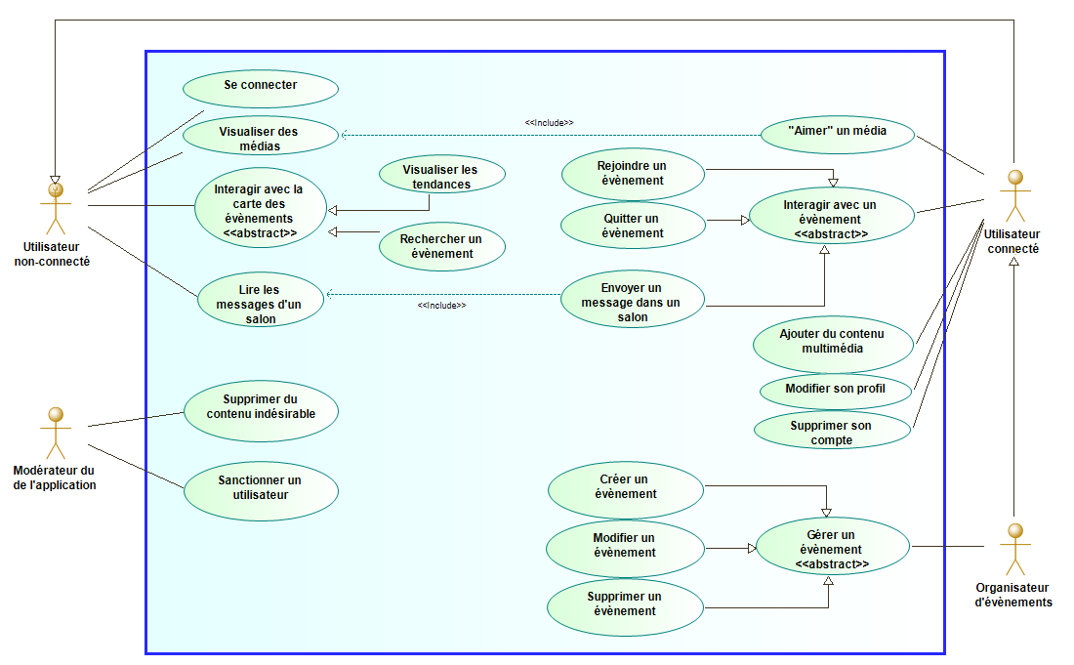

#### 4.3 Scénarios nominaux, alternatifs et exceptionnels de chaque CU, ainsi que les maquettes associées

Remarques générales concernant l’application :

Pour les utilisateurs connectés : les quatre boutons présents en bas de l'écran sur la plupart des écrans permettent respectivement d'accéder à la page d'accueil, à la carte, à la publication d'un média, et enfin à son profil.

Pour les utilisateurs non connectés : le bouton de publication est grisé car un utilisateur non connecté ne peut pas publier (ou ajouter) du contenu. Le bouton profil, lui, ne renvoie plus au profil de l’utilisateur mais renvoie à une page de connexion.

Ce sont des scénarios alternatifs qui n'ont pas été précisés dans les scénarios rédigés car ils sont récurrents sur toutes les pages où ils sont visibles.

##### Se connecter

Scénario de “Se connecter” :

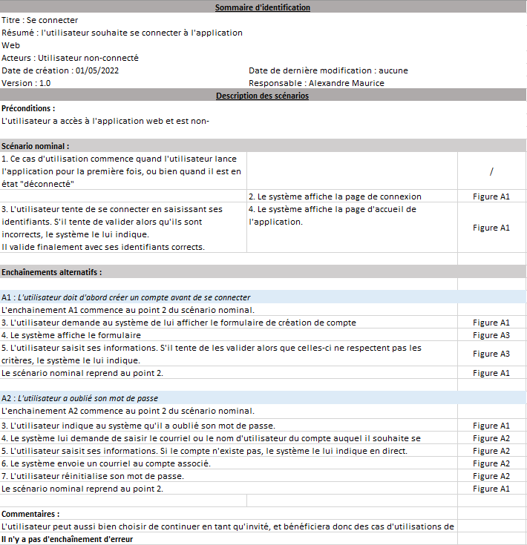

Maquettes de “Se connecter” :

|  |  |
| --- | --- |
| *Figure A1 : Page de connexion* | *Figure A2 : Réinitialisation de mot de passe* |
|  |  |
| *Figure A3 : Page de création de compte* |  |

##### **Visualiser des médias**

Scénario de “Visualiser des médias” :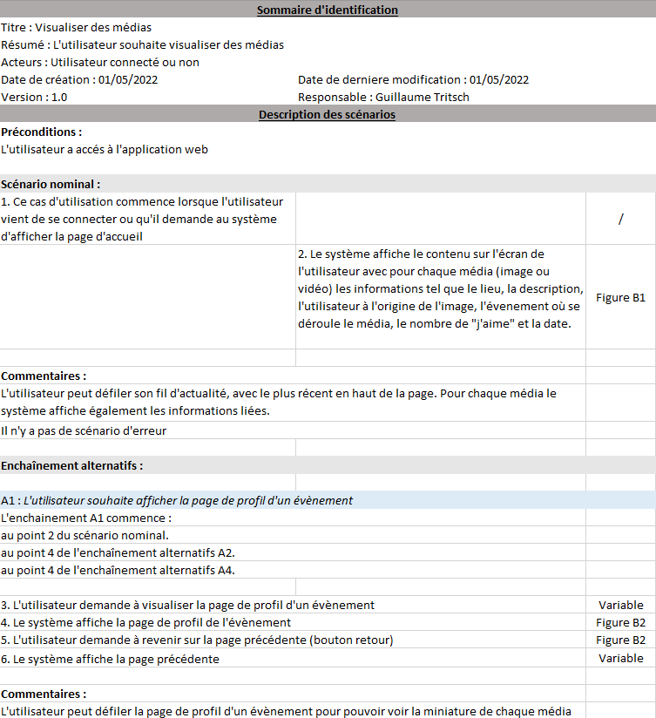

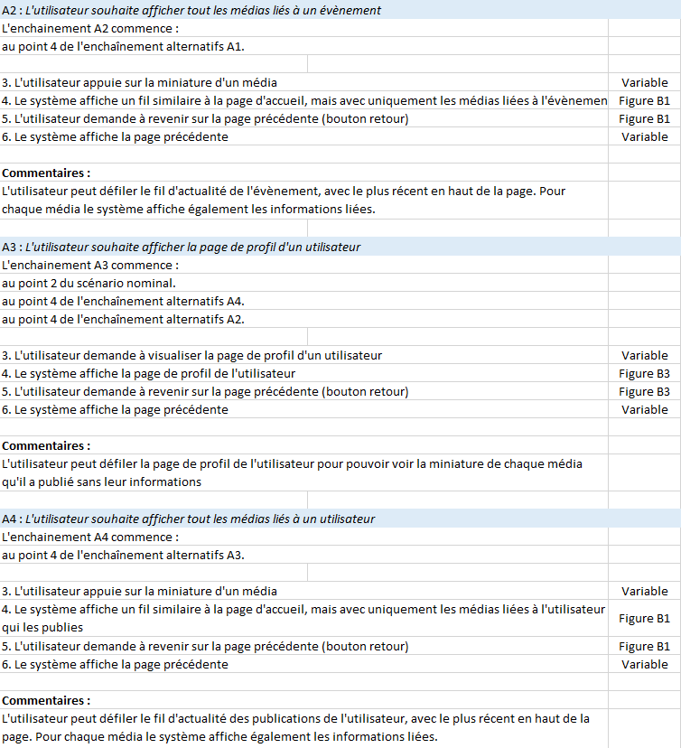

Maquettes de “Visualiser des médias” :

|  |  |
| --- | --- |
| *Figure B1 : Page d’accueil* | *Figure B2 : Page de profil d’un événement* |
|  |  |
| *Figure B3 : Page de profil utilisateur* |  |

Remarque : Lorsque l'utilisateur appuie sur la localisation d'un média, le système affiche la carte des évènements centrée sur son emplacement géographique.

##### **Visualiser les tendances**

Scénario de “Visualiser les tendances” :

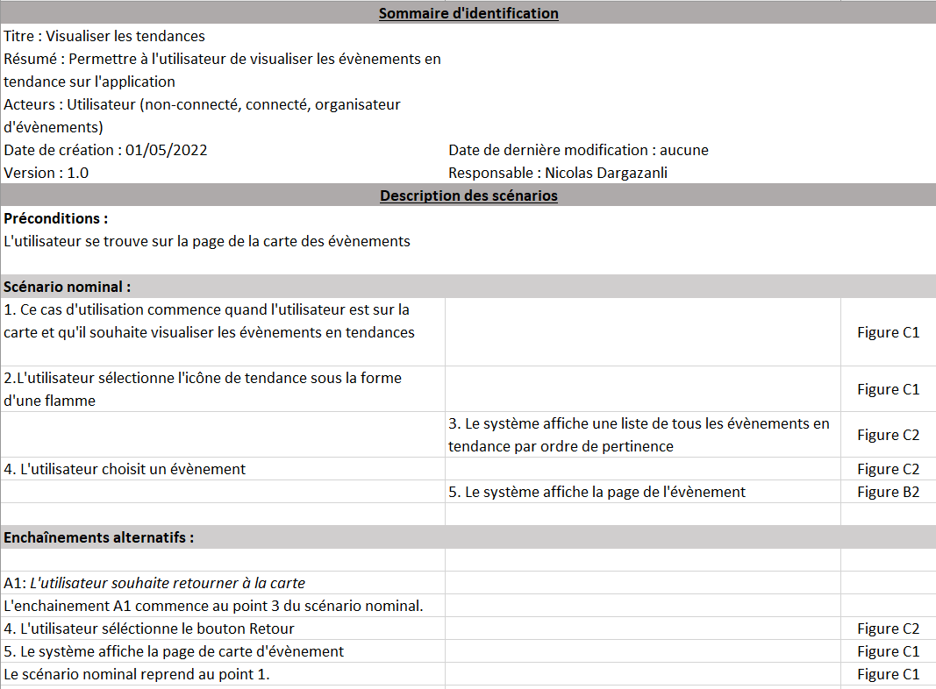

Maquettes de “Visualiser les tendances” :

|  |  |
| --- | --- |
| *Figure C1 : Carte des évènements* | *Figure C2 : Visualisation des tendances* |

##### **Rechercher un évènement**

Scénario de “Rechercher un évènement” :

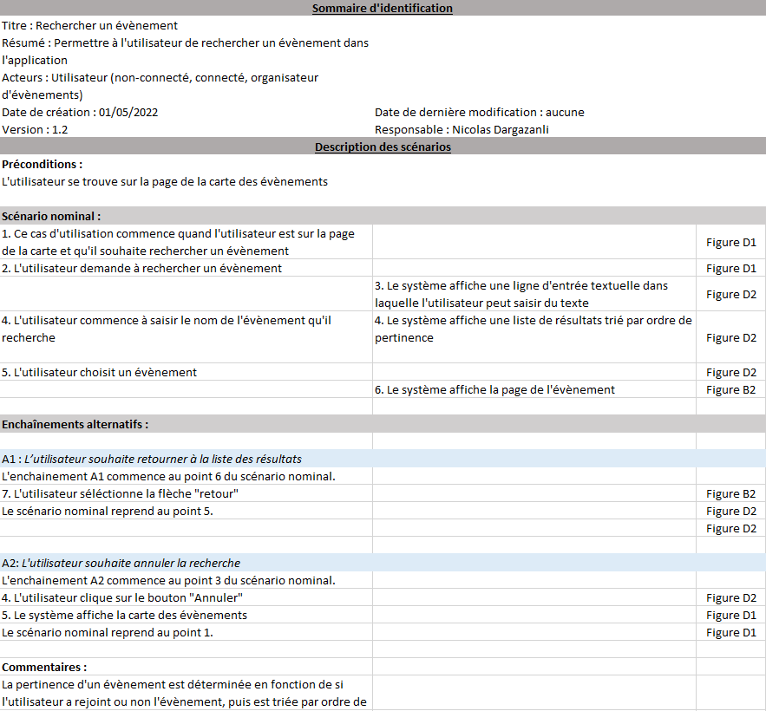

Maquettes de “Rechercher un évènement” :

|  |  |
| --- | --- |
| *Figure D1 : Carte des évènements* | *Figure D2 : Recherche d’un évènement* |

##### **Lire les messages d’un salon**

Scénario de “Lire les messages d’un salon” :

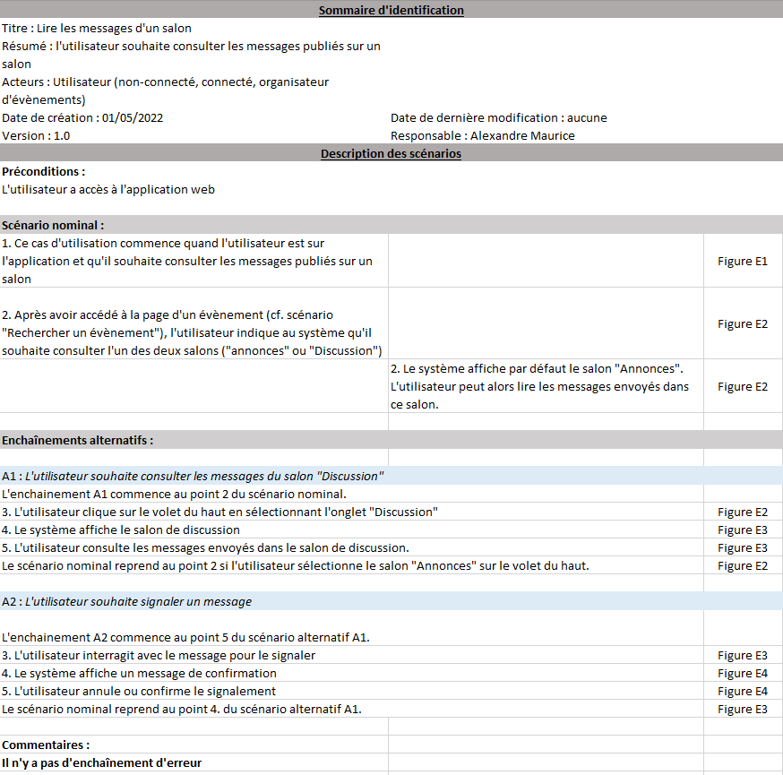

Maquettes de “Lire les messages d’un salon” :

|  |  |
| --- | --- |
| *Figure E1 : Page de profil d’un événement* | *Figure E2 : Salon des annonces* |
|  |  |
| *Figure E3 : Salon de discussion* | *Figure E4 : Signaler un message* |

##### **Aimer un média**

Scénario de “Aimer un média” :

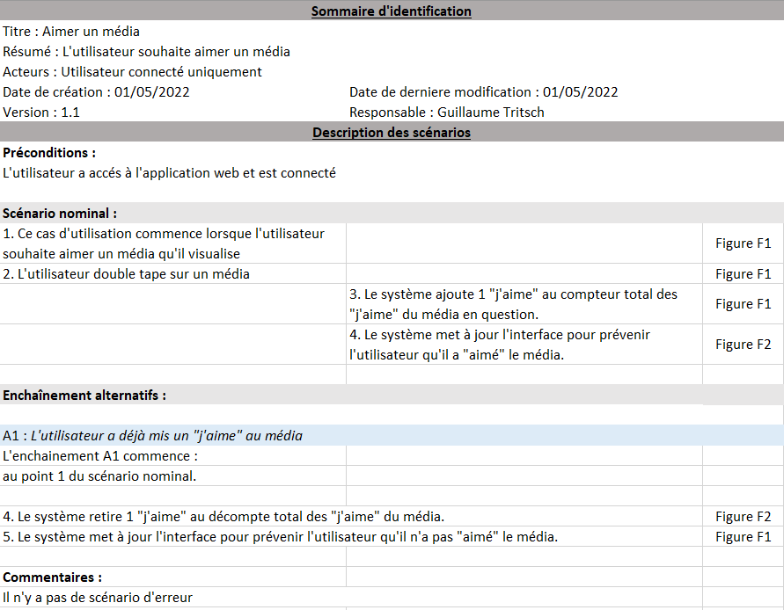

Maquettes de “Aimer un média” :

|  |  |
| --- | --- |
| *Figure F1 : Page d’accueil sans que l’utilisateur ait “aimé”* | *Figure F2 : Page d’accueil avec un “j’aime” sur la deuxième image* |

##### **Rejoindre un évènement**

Scénario de “Rejoindre un évènement” :

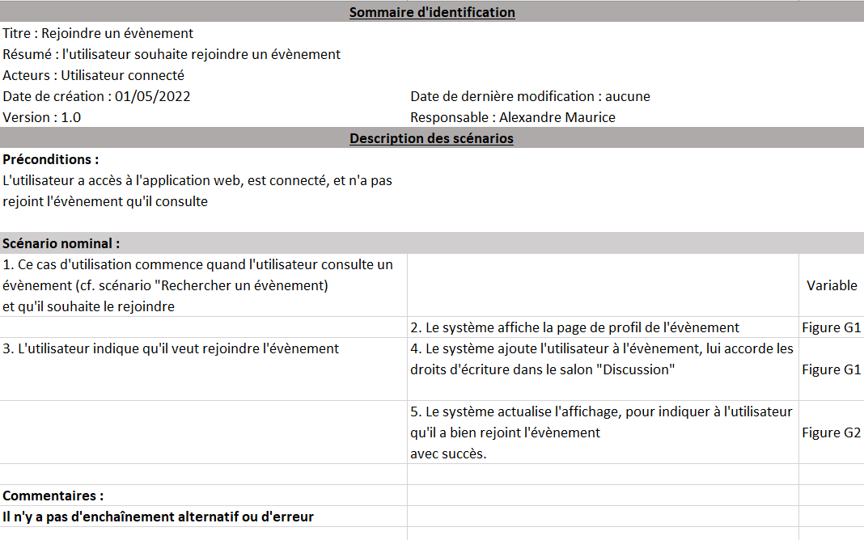

Maquettes de “Rejoindre un évènement” :

|  |  |
| --- | --- |
| *Figure G1 : Page d’un évènement que l’on a quitté/pas rejoint* | *Figure G2 : Page de profil d’un événement rejoint* |

##### **Quitter un évènement**

Scénario de “Quitter un évènement” :

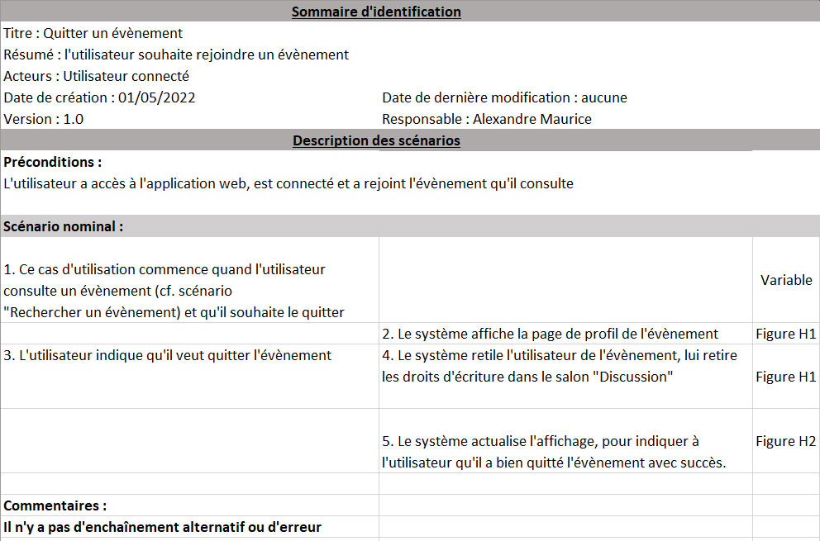

Maquettes de “Quitter un évènement” :

|  |  |
| --- | --- |
| *Figure H1 : Page de profil d’un événement rejoint* | *Figure H2 : Page d’un évènement que l’on a quitté/pas rejoint* |

##### **Envoyer un message dans un salon**

Scénario de “Envoyer un message dans un salon” :

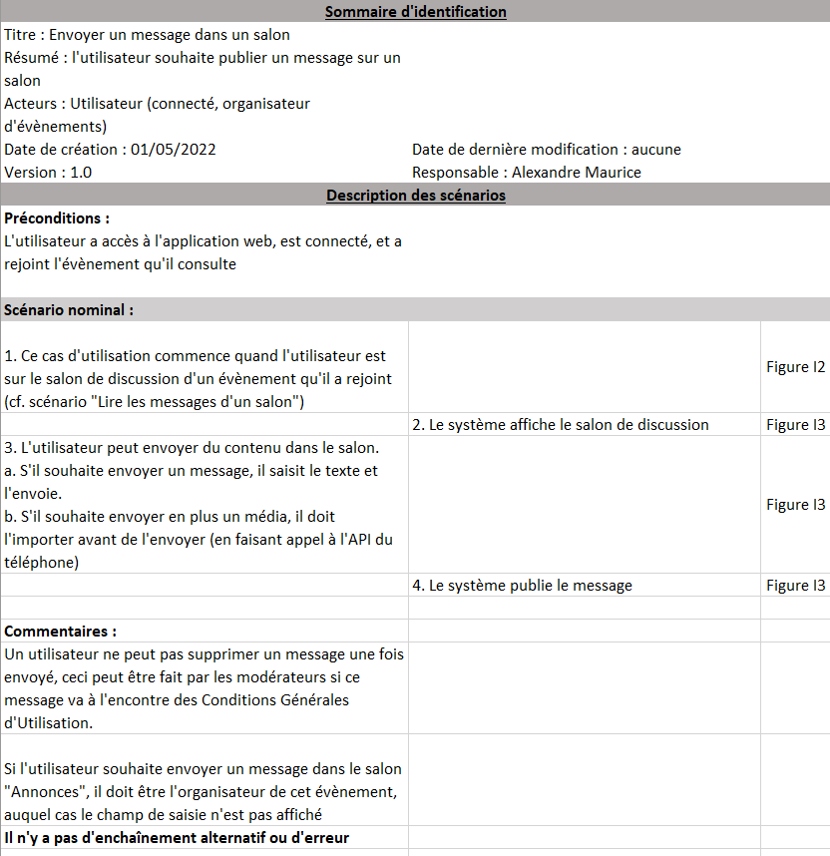

Maquettes de “Envoyer un message dans un salon” :

|  |  |
| --- | --- |
| *Figure I1 : Page de profil d’un événement* | *Figure I2 : Page du salon “Annonces” (l’utilisateur n’est pas l’organisateur)* |
|  | |
| *Figure I3 : Salon de discussion (l’utilisateur dispose de la possibilité d’envoyer un message puisque qu’il a rejoint l’évènement)* | |

##### **Ajouter du contenu multimédia**

Scénario de “Ajouter du contenu multimédia” :

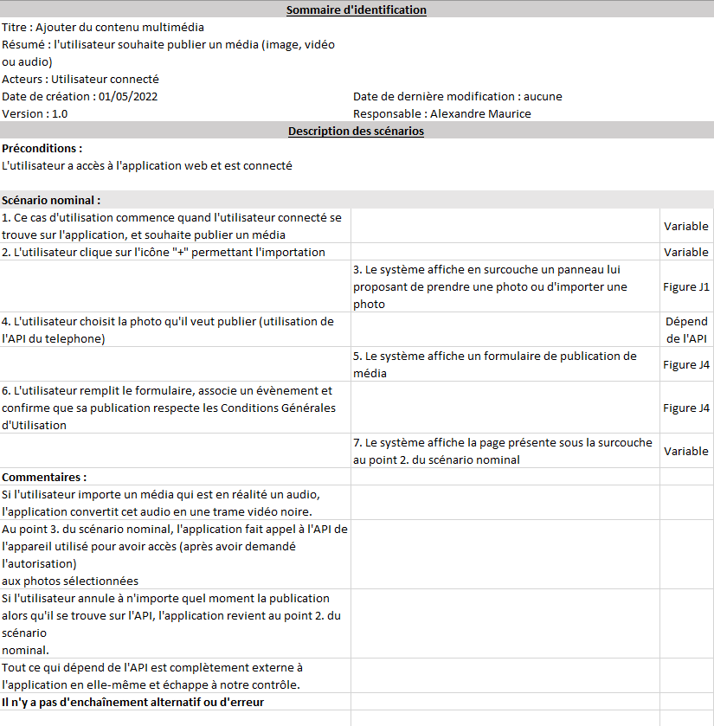

Maquettes de “Ajouter du contenu multimédia” :

|  |  |
| --- | --- |
| *Figure J1 : Surcouche pour sélectionner la provenance de l’image* | *Figure J2 : API de l’appareil photo* |
|  |  |
| *Figure J3 : API de l’appareil photo* | *Figure J4 : Formulaire pour entrer les informations de l’image* |

|  |
| --- |
| *Figure J5 : API de sélection d'image de la galerie* |

##### **Modifier son profil**

Scénario de “Modifier son profil” :

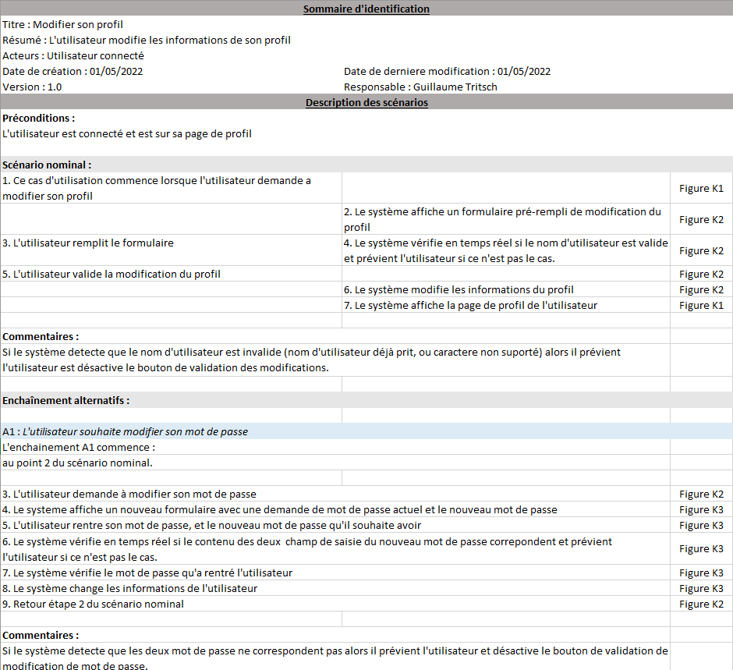

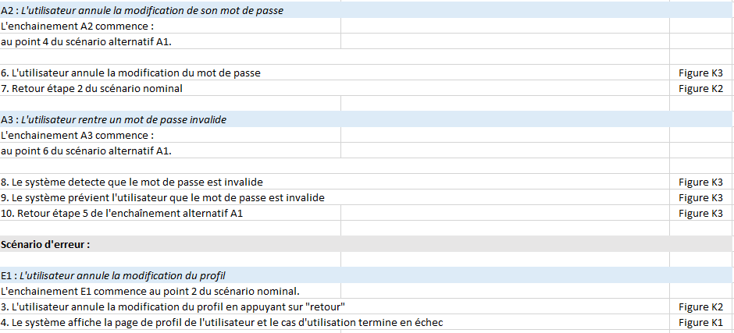

Maquettes de “modifier son profil” :

|  |  |
| --- | --- |
| *Figure K1 : Page de profil de l’utilisateur (vu par lui-même)* | *Figure K2 : Page de modification du profil* |
|  | |
| *Figure K3 : Modification du mot de passe* | |

##### **Supprimer son compte**

Scénario de “supprimer son compte” :

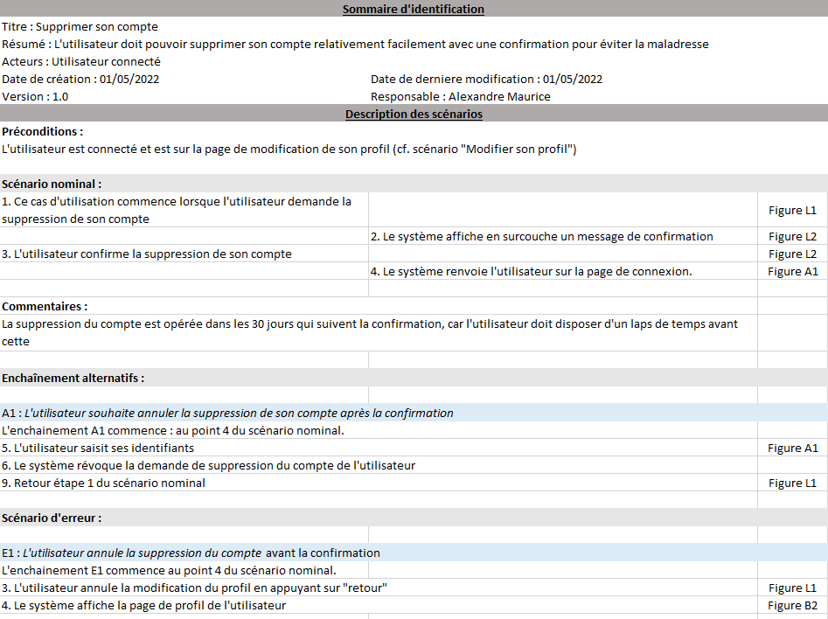

Maquettes de “Supprimer son compte" :

|  |  |
| --- | --- |
| *Figure L1 : Page de profil utilisateur* | *Figure L2 : confirmation de suppression* |

##### **Créer un événement**

Scénario de “Créer un événement” :

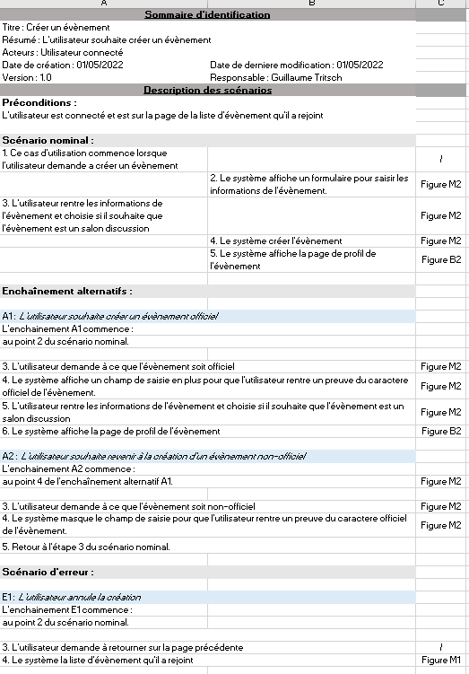

Maquettes de “Créer un événement" :

|  |  |
| --- | --- |
| *Figure M1 : Liste des événements de l’utilisateur* | *Figure M2 : Description de l'événement* |
|  |  |
| *Figure M3 : Si l’utilisateur souhaite soumettre son évènement à l’officialisation* | *Figure M4 :*  *Page de l'évènement après sa création* |

##### **Modifier un événement**

Scénario de “Modifier un événement” :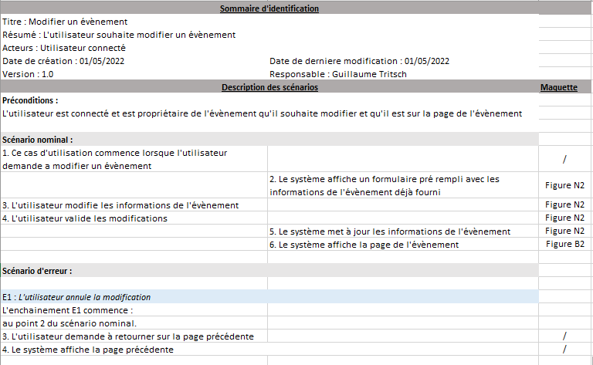

Maquettes de “Modifier un évènement" :

|  |  |
| --- | --- |
| *Figure N1 : Page de l’évènement dont l’utilisateur est l’organisateur* | *Figure N2 : Page de modification de l’évènement* |

##### **Supprimer un événement**

Scénario de “Supprimer un événement” :

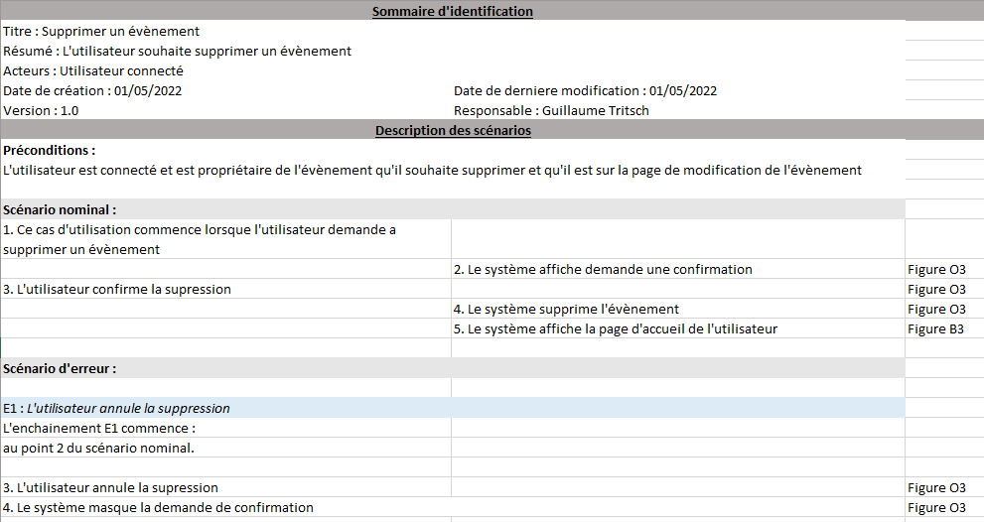

Maquettes de “supprimer un événement" :

|  |  |
| --- | --- |
| *Figure O1 : Liste des événement suivi par l’utilisateur* | *Figure O2 : Modifier un événement* |
|  | |
| *Figure O3 : confirmation de suppression* | |

Remarque : Lors de la suppression d'un évènement ou d'un message si le nom de l'évènement ou le contenu du message est trop long et dépasse de la boîte de dialogue de confirmation, alors l'application affiche que le début du message ou du nom, suivis de points de suspension.